СТАТЬЯ

ОБРАЗОВАТЕЛЬНЫЕ ПОДХОДЫ В ИЗУЧЕНИИ КУЛЬТУРНОГО НАСЛЕДИЯ ТУЛЬСКОГО КРАЯ.
В современном мире сохранение и развитие национальных и региональных традиций становится одной из важнейших задач системы образования. Интеграция этнокультурных ценностей представляет собой комплексный подход, в центре которого — патриотическое воспитание. Оно рассматривается как процесс формирования у подрастающего поколения целостного восприятия своей Родины, включающего уважение к национальным обычаям, историческому наследию и культурной ценности родного края. В этом контексте краеведение, а конкретно курс внеурочной деятельности «Люби и знай свой отчий край» является незаменимым инструментом, способствующим формированию у подрастающего поколения чувства уникальности Тульского региона, его богатства исторических памятников, народных промыслов и традиций. Такой подход помогает детям лучше понять ценность своего края, развить гордость за его наследие и укрепить связь с культурным и историческим наследием региона.
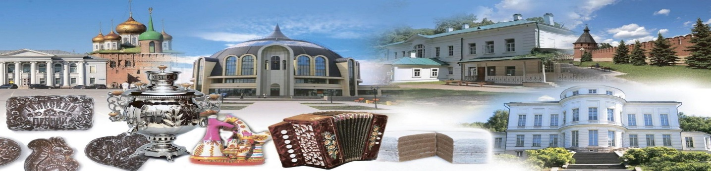
В рамках реализации курса «Люби и знай свой отчий край» особое место занимает изучение предметов домашнего обихода, среди которых особую роль играет самовар — подлинный культурный символ Тульского края. Этот предмет отражает историческое богатство региона, ремесленное искусство мастеров, традиции чаепития, семейными ценностями, гостеприимство и радушие народа. Самовар выступает как важное связующее звено, объединяющее различные аспекты культурного наследия и становящееся символом национальной идентичности.
Для успешного освоения курса «Люби и знай свой отчий край» мною применяются различные формы работы, что делает процесс обучения интересным и познавательным.
Например, изучая тему «Тульский самовар» я реализую следующие направления:
1. Изучение происхождения и истории Тульского самовара. Провожу с детьми беседы о том, как появился самовар, его роль в жизни русского народа и особенности тульских мастеров. На своих уроках, для наглядности и закрепления полученного материала, использую иллюстрации, фотографии, видеоматериалы, для демонстрации развития самоварного дела в регионе.
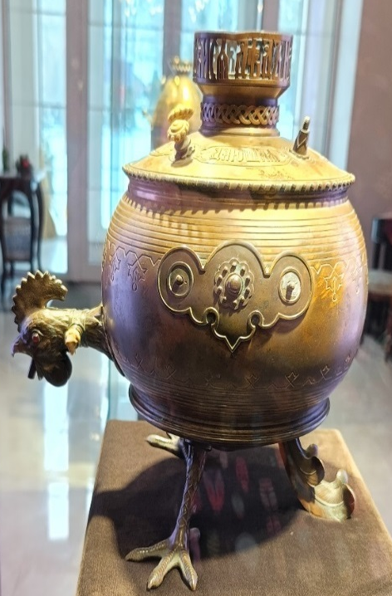
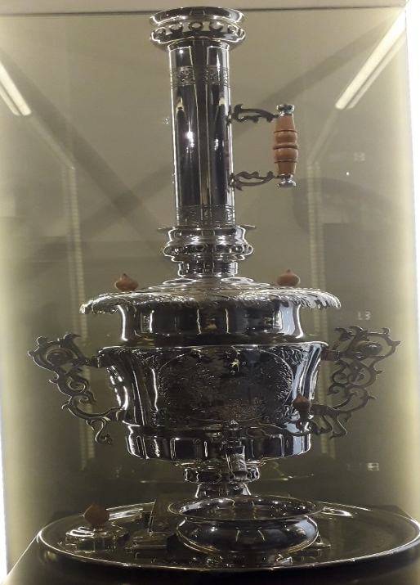
2. Ознакомление с технологией производства, посредствам организации экскурсии в мастерские, где мои дети могут увидеть и узнать об основных материалах и техниках, используемых мастерами.
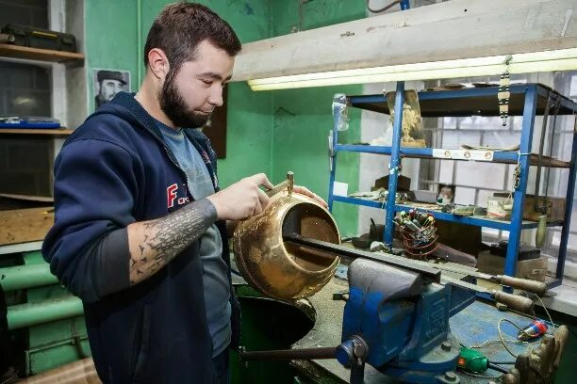
3. Приобщение к традициям русского чаепития. На практических занятиях обучаю детей правилам этикета за чаепитием, знакомлю с традициями сервировки стола, правилам этикета. Это позволяет сделать процесс обучения увлекательным и запоминающимся.
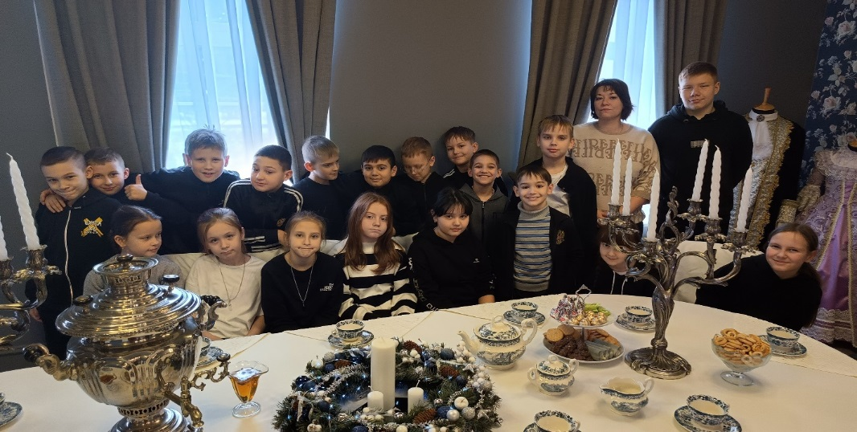
4. Реализация творческих проектов, связанных с самоваром. Создаём поделки, расписываем макеты самоваров, провожу мастер-классы по декоративному оформлению.
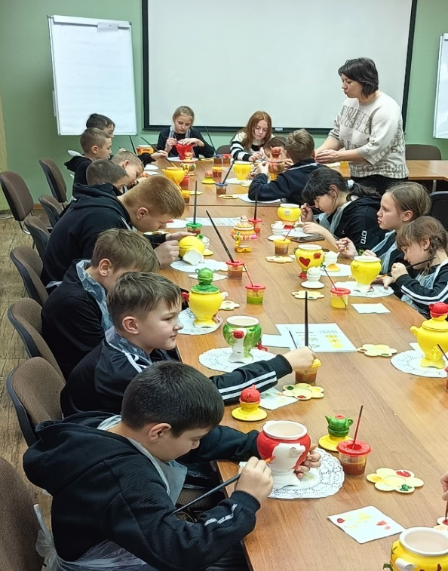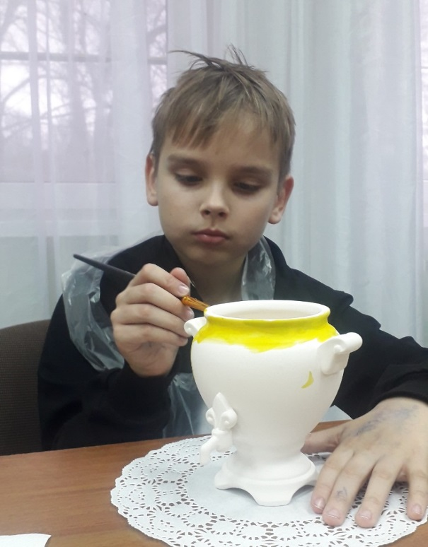
5. Посещение тематических музеев и выставок. На регулярной основе посещаем с детьми музеи, где представлены коллекции самоваров и народных промыслов Тульского края. В ходе посещения, обучающиеся знакомятся с экспонатами, узнают о разнообразии форм, украшений и исторических особенностях.
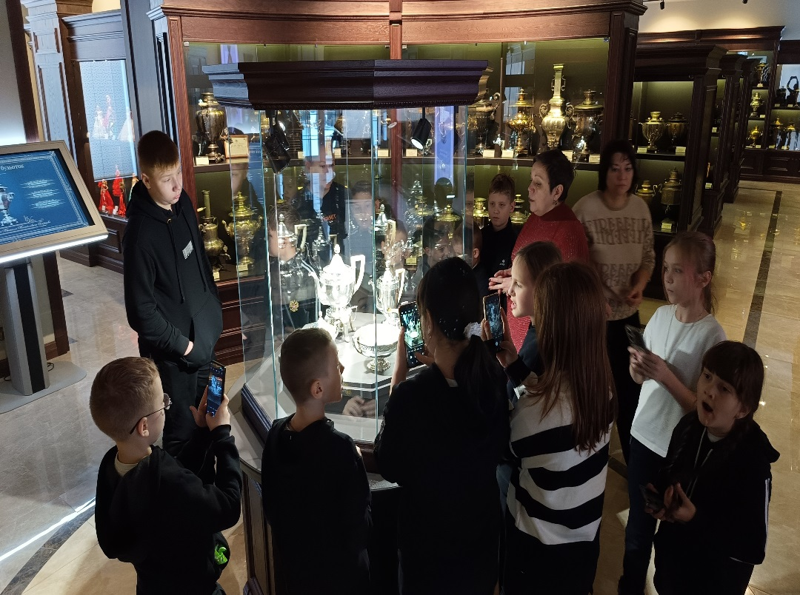

Р Р

Р

РРрррРазвитие интереса к традициям родного края, укрепление патриотических чувств, расширение знаний детей о культурном наследии страны, по моему мнению, являются основными целями занятий внеурочной деятельности, а использование таких символов, как самовар, делают процесс обучения увлекательным, запоминающимся и содержательным.
Таким образом, можно заключить, что всесторонний подход к изучению одной темы способствует более полному и вдумчивому восприятию программы внеурочной деятельности по краеведению «Люби и знай свой отчий край», подчеркивает ее значимость в развитии у подрастающего поколения ценностного отношения к своей культуре и истории, что является важной задачей современного всестороннего образования.

Список литературы:
- Люби и знай свой отчий край: Рабочая тетрадь для обучающихся общеобразовательных организаций. 3 класс / Н.В. Зюзина /Под общ. ред. И.Е. Якуниной. – Тула: ГОУ ДПО ТО «ИПК и ППРО ТО», 2020.
- «Тульский самовар», А.С. Тихонова. «Приокское книжное издательство» г. Тула, 1989.

